Необходимо реализовать шахматную доску и её интерактивную первоначальную расстановку.
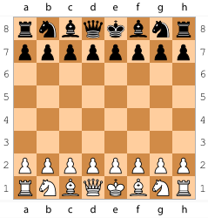
Требования:
- Отсутствие изображений
- Кроссбраузерность начиная с IE9
- Без использования CSS-фреймворков
- Стандартная нумерация по всем четырем сторонам доски
- Чередование фона клеток
- При загрузке страницы доска пуста. Все черные фигуры стоят в ряд над доской, белые фигуры — под доской
- При клике по фигуре она переносится на соответствующее место на доске

Цвета, шрифт и прочая стилистика — на ваше усмотрение. Картинка выше дана только для примера.

